Věra Andrlíková
Konformace alkanů
(Pracovní list s podporou mobilní aplikace)

Tematické zařazení: Organická chemie - Izomerie a konformace alkanů

Mobilní aplikace: ChemTube3D
Stručné hodnocení mobilní aplikace:
Mobilní aplikace obsahuje interaktivní 3D animace pro vybrané kapitoly středoškolského a vysokoškolského učiva. Aplikace je v angličtině, ale práce s ní je velmi snadná. Je tvořena dvěma částmi – Organická reakce a Struktura a vazba. Negativem této aplikace je její poněkud nemoderní vizualizace. Výhodou mobilní aplikace je, že k ní existují stejnojmenné webové stránky, které mají obdobné funkce jako mobilní aplikace. Této přednosti lze dobře využít ve výuce.

Charakteristika žáka: 2. ročník (sexta), gymnázium

Pracovní list s podporou mobilní aplikace dle didaktického cyklu CMIARE:
Cíl:
Žák
- používá pojem konformer
- popíše a užívá Newmanovu projekci
- objasní pojmy zákrytová a nezákrytová konformace
- chápe souvislost mezi konformací a stabilitou
- orientuje se v prostorové struktuře základních uhlovodíků
Cíl definovaný žákům: Splněním jednotlivých úkolů budeme schopni zakreslit prostorový tvar molekuly. Na základě prostorového tvaru molekuly popíšeme jeho stabilitu.
Metoda: Pracovní list (Pracovní list obsahuje teoretický úvod, dále pak několik úkolů, které se týkají tématu Konformace alkanů. Ke splnění úkolů je požadováno využití mobilní aplikace ChemTube3D.), práce ve dvojicích
Instrukce: Vyučující vytiskne pro každého žáka pracovní list. Zajistí, aby žáci měli předem ve svém mobilním telefonu nainstalovanou aplikaci ChemTube3D.
Bude využíván následující oddíl aplikace ChemTube3D: Structure and Bonding → Stereochemistry → Newman projection

Učitel seznámí žáky s funkcemi mobilní aplikace ChemTube3D.
Návod k použití mobilní aplikace: V tomto oddílu mobilní aplikace naleznete Newmanovu projekci všech konformerů ethanu. Kliknutím na Newmanovu projekci konformeru se tento vybraný konformer objeví v interaktivním okně. Můžete si ho libovolně prohlížet a otáčet jím. Kliknutím na zahnutou šipku za Newmanovou projekcí konformeru, dojde v interaktivním okně k rotaci o určitý úhel a tak se zobrazí v interaktivním okně další konformer.
Zadání pro žáky: Dle pokynů v pracovním listu budete ve dvojicích plnit jednotlivé úkoly. Každý si ale zapisujete odpovědi do svého pracovního listu. Pracovní list obsahuje i nové poznatky, proto věnujte textu zvýšenou pozornost. Kdo bude potřebovat pomoci, přihlásí se.
Akce:
Žáci budou ve dvojicích plnit zadání a diskutovat nad jednotlivými úkoly. Vyučující bude chodit po třídě a sbírat podněty pro reflexi. Bude pomáhat žákům, kteří si nebudou vědět rady.
Je vhodné, aby po splnění prvního úkolu, došlo ke společné kontrole. Pokud tato kontrola neproběhne, může docházet k případným zbytečným chybám.
Časový odhad: 15 - 20 minut

Reflexe:
Vyučující může reagovat na podněty, které odpozoroval. Vyučující se může zeptat například: „Který úkol byl pro vás nejnáročnější? Jak se vám pracovalo s mobilní aplikací? Měli jste nějaký problém při práci s mobilní aplikací?“
Evaluace: Vyučující společně se žáky zkontroluje řešení pracovního listu. Vyučující může ke kontrole využít internetových stránek, které k mobilní aplikaci existují: https://www.chemtube3d.com/stethanenewman/
Žáci si opraví případné chyby a vyučující dá prostor pro dotazy. Celkovou evaluací aktivity je splnění úkolu 6, který shrnuje nasbírané poznatky.

Zdroje:
- Google Play [online]. ChemTube3D 24. listopadu 2013. [cit. 20. 3. 2020]. Dostupné z: https://play.google.com/store/apps/details?id=www.chemtube3d.com
- MCMURRY, John. Organická chemie. V Brně: VUTIUM, 2012. Překlady vysokoškolských učebnic. ISBN 978-80-214-4769-1.
- ELUC Chemie [online]. 28. 8. 2015. [cit. 20. 3. 2020]. Dostupné z: https://eluc.kr-olomoucky.cz/verejne/lekce/2380

Konformace alkanů – pracovní list - ŘEŠENÍ
Stereochemie je oblast chemie, která se zabývá studiem molekul v trojrozměrném prostoru.
Konformace je různé uspořádání atomů, které vyplývá z otáčení (rotace) kolem jednoduché vazby C-C. Molekuly s různým prostorovým uspořádáním pak nazýváme konformery (konformační isomery).
Konformery se zobrazují dvěma způsoby: Perspektivní zobrazení a Newmanova projekce.
- Na základě uvedených zobrazení molekuly ethanu popište jednotlivé typy projekcí. Klaďte důraz na způsob zapisování vazeb C-C a C-H.
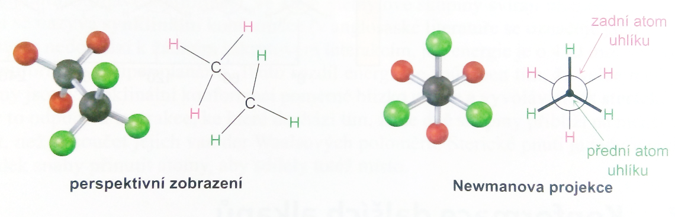
Řešení:
Perspektivní zobrazení prezentuje vazbu C-C pod šikmým úhlem a prostorovou orientaci vyznačuje uvedením všech C-H vazeb.
Newmanova projekce znamená, že se na molekulu díváme ve směru vazby uhlík-uhlík, tyto dva atomy uhlíku jsou proto v zákrytu a kreslíme je jako kroužek. Vazby připojené k přednímu atomu uhlíku znázorňujeme čarami, které se stýkají ve středu kroužku, zatímco vazby připojené k zadnímu uhlíku zakreslujeme jako čáry končící na obvodu kroužku.

Dále budeme využívat mobilní aplikaci ChemTube3D oddíl: Structure and Bonding → Stereochemistry → Newman projection

Jak již bylo zmíněno, kolem jednoduché vazby C-C je umožněna rotace. V molekule ethanu tak dochází rotací okolo vazby C-C ke vzniku odlišných konformačních struktur.
- V mobilní aplikaci ChemTube3D pozorujte jednotlivé konformery ethanu. Vše si prohlédněte v interaktivním okně mobilní aplikace.
Nový konformer vznikne z výchozího rotací kolem vazby C-C o 60°. Další rotací získáváme nové konformery, dokud se celkovou rotací o 360° nedostanete k původnímu výchozímu konformeru.
Newmanovy projekce všech konformerů ethanu, které získáte rotací o 60° zakreslete do tabulky. Zvýrazněné vodíky ve všech konformerech barevně rozlište.
POZOR!!! Některé konformery v mobilní aplikaci vznikly rotací o jiný úhel než 60°. My budeme brát v úvahu pouze konformace, které vznikly rotací o 60°! To znamená, že se nad konformery musíte zamyslet a některé trochu upravit, než je vyplníte do tabulky.
Návod k použití mobilní aplikace: V tomto oddílu mobilní aplikace naleznete Newmanovu projekci všech konformerů ethanu. Kliknutím na Newmanovu projekci konformeru se tento vybraný konformer objeví v interaktivním okně. Můžete si ho libovolně prohlížet a otáčet jím. Kliknutím na zahnutou šipku za Newmanovou projekcí konformeru, dojde v interaktivním okně k rotaci o určitý úhel a tak se zobrazí v interaktivním okně další konformer.
Řešení:
180°  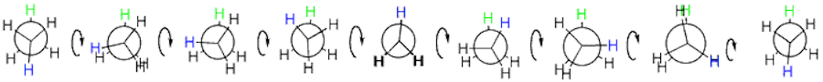 | 240° | 300° | 360° (0°) | 60° | 120° | 180°

- Zamyslete se, zda budou některé konformace ethanu stabilnější. Dokážete najít souvislost mezi vzdáleností atomů a stabilitou (energetickou výhodností) konformeru?
Řešení:
Platí, že čím dále od sebe atomy nebo skupiny atomů jsou, tím menší je jejich vzájemné ovlivňování a tím energeticky výhodnější je toto uspořádání.

- Prohlédněte si jednotlivé konformery v tabulce (úkol 2) a zamyslete se nad označením ZÁKRYTOVÁ KONFORMACE a STŘÍDAVÁ KONFORMACE. Zapište, v čem se tato označení liší. Zkuste jednotlivé konformery v tabulce označit za ZÁKRYTOVÉ (Z) nebo STŘÍDAVÉ (S) konformace.
Řešení:
V nejstabilnější (energeticky nejchudší) konformaci je všech šest vazeb C-H od sebe maximálně vzdálených. Tuto konformaci označujeme jako STŘÍDAVOU. V nejméně stabilní (energeticky nejbohatší) konformaci je naopak všech šest vazeb C-H v největší blízkosti. Tuto konformaci nazýváme ZÁKRYTOVOU.

Pokud vyneseme závislost energie na úhlu otáčení kolem vazby C-C v ethanu získáme následující graf. Vycházíme od korformeru, kde vazby C-H a C-H se v Newmanově projekci liší o 0°.
- Kde v grafu nalezneme energie pro ZÁKRYTOVÉ A STŘÍDAVÉ KONFORMACE?
Řešení:
Zákrytovým konformacím odpovídají maxima energie, střídavým konformacím minima energie. (Střídavé konformace mají o 12 kJ/mol nižší energii než konformery zákrytové.)
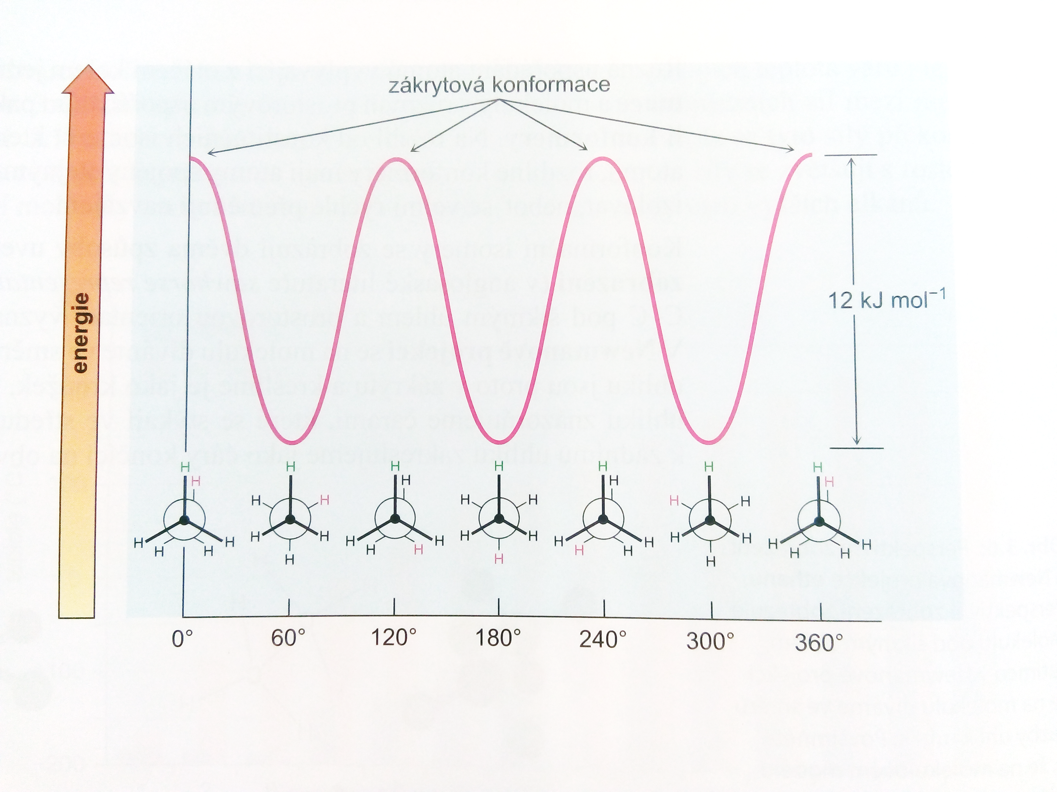
Závislost potenciální energie na úhlu otáčení kolem vazby C-C v ethanu.

- Zakreslete Newmanovy projekce propanu (případně butanu).
Nápověda : postupujte obdobně jako v případě ethanu; jeden (dva) atom(y) vodíku nahraďte skupinou CH₃.
Řešení: (naznačení řešení)
propan 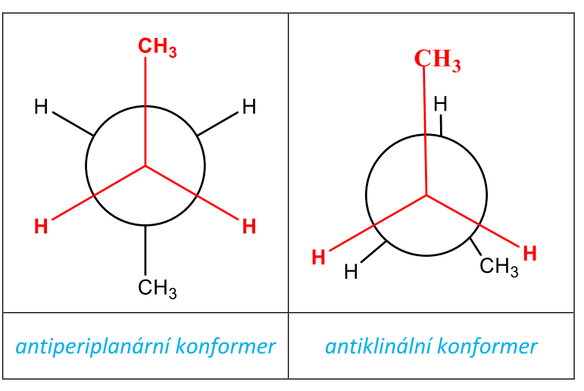 …

butan  

